Transformator Schmelzversuch Stricknadel

☒ Lehrerversuch ☐ Lehrerversuch mit Schülerbeteiligung ☐ Schülerversuch

Aussagekräftige Beschreibung (z. B. Text, Bild, Skizze) des Versuchs:
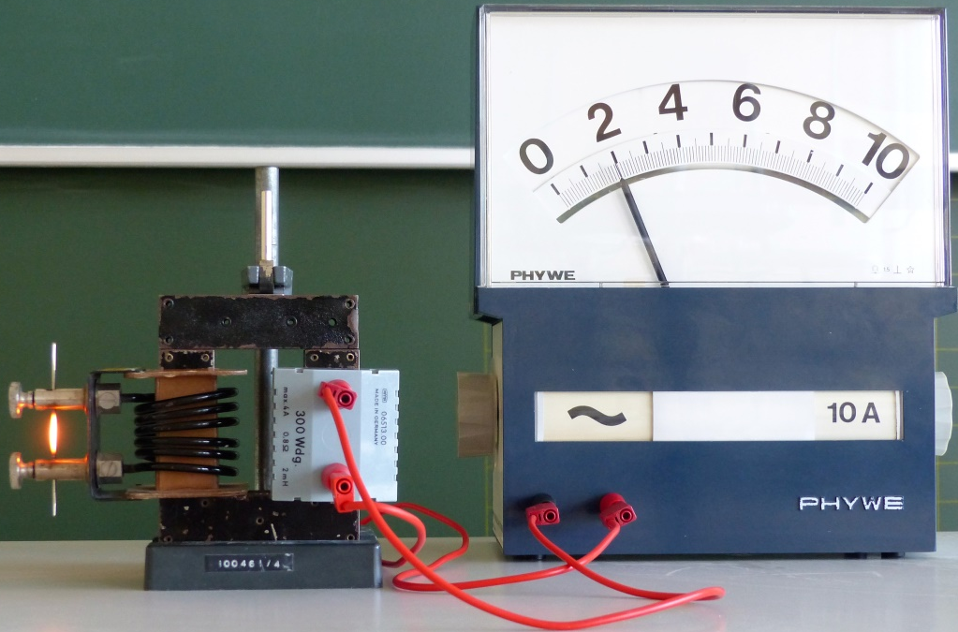

Einstellbare, belastbare Wechselspannungsquelle, Spezialspule (n = 6) für Hochstromversuche mit Klemmhalterungen, handelsübliche Stricknadel oder Eisennagel, U-Kern mit Joch in Halterung, Spule mit 300 Windungen, Amperemeter, Sicherheitsexperimentierkabel (bei Spannungen > 25 V).
Beim Versuch ist zu beachten, dass die auf der Spule aufgedruckte maximal zulässige Stromstärke nicht überschritten wird.

Gefährdungsarten:
☐ mechanisch ☒ elektrisch ☒ thermisch ☐ IR-, optische Strahlung
☐ ionisierende Strahlung ☐ Lärm ☐ Gefahrstoffe ☐ Sonstiges

konkrete Gefährdungen | Schutzmaßnahmen (z. B. gerätebezogen, baulich,  bei der Durchführung des Versuchs)
Verbrennung an der heißen Stricknadel bzw. an den Klemmen der Spule | - Ausreichende Abkühlzeit einplanen. In dieser Zeit bei abgeschalteter Quelle nur mit geeignetem Werkzeug berühren.

☐ Unterrichtliche Rahmenbedingungen (Lerngruppe, Unterrichtsraum,…) wurden berücksichtigt.

Ergänzende Hinweise: - -

